Сорт сыра "Московский" в 2017 году можно будет купить в столичных супермаркетах
30.09.2016
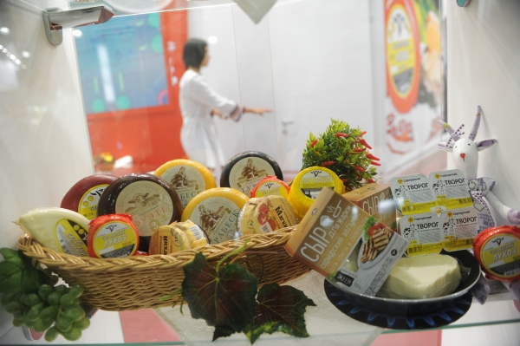
Сыр "Московский" был презентован в рамках "Сырных дней" фестиваля "Золотая осень". Как сообщает Информационный Центр правительства Москвы со ссылкой на производителя сыра Олега Сироту, горожанам в открытой продаже данный вид сыра будет доступен со следующего года.

Предприниматель и сыровар Олег Сирота на открытии "Сырных дней" в рамках гастрономического фестиваля "Золотая осень" объявил о запуске производства "Московского" сыра. Новый сорт сыра будет выпускаться со вкусом тмина. Продегустировать его первые образцы можно на фестивальных площадках "Золотой осени". Олег Сирота также сообщил, что сыр "Московский" может появиться на прилавках столичных магазинов в следующем году. Как отметил руководитель столичного Департамента торговли и услуг Алексей Немерюк, при производстве "Московского" сыра используется только отечественное сырьё.

Новый сыр москвичи и гости столицы могут попробовать прямо на месте изготовления образцов для дегустации - на Манежной площади. Гастрономический фестиваль продлится в столице до 9 октября. Во время его проведения посетители фестивальных площадок могут попробовать продукты, производимые в различных российских регионах.

Адрес страницы: http://golyanovo.mos.ru/presscenter/news/detail/3859810.html
Управа района Гольяново города Москвы

